Графік проведення ЗНО у 2017 році
- українська мова та література відбудеться 23 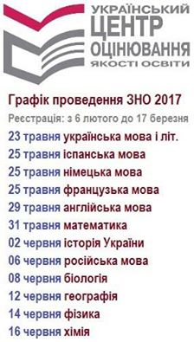травня;
- іспанська, німецька, французька мови – 25 травня;
- англійська мова – 29 травня,
- математика – 31 травня,
- історія України – 2 червня,
- російська мова – 6 червня,
- біологія – 8 червня,
- географія – 12 червня,
- фізика – 14 червня,
- хімія – 16 червня.

